Компания Оптовый Текстильный Склад (495) 789-71-76, 543-93-03
МАТРАЦЫ Файберпласт «ПРЕСТИЖ»
ПОКРЫТИЕ : Ткань ультрастеп (синтепон пл.80гр/м2+полиэстер пл.65гр/м2)
Наполнитель: Пласт полиэфирного волокна, Чехол на молнии с четырьмя резинками по углам.
МАТРАСЫ ХОЛКОН Чехол на молнии П/Э | До 50тыс  .руб. | ДО 200тыс  .руб. | ОТ 200тыс.руб. | ОТ 500тыс.руб.
Матрас 70х200х5 Файберпласт, ткань ультрастеп (синтепон+полиэстер) | 775.00 руб. | 725.00 руб. | 685.00 руб. | 655.00 руб.
Матрас 70х200х8 Файберпласт , ткань ультрастеп (синтепон+полиэстер) | 905.00 руб. | 855.00 руб. | 815.00 руб. | 785.00 руб.
Матрас 70х200х10 Файберпласт, ткань ультрастеп (синтепон+полиэстер) | 975.00 руб. | 925.00 руб. | 885.00 руб. | 855.00 руб.
Матрас 80х200х5 Файберпласт, ткань ультрастеп (синтепон+полиэстер) | 815.00 руб. | 765.00 руб. | 725.00 руб. | 695.00 руб.
Матрас 80х200х8 Файберпласт, ткань ультрастеп (синтепон+полиэстер) | 975.00 руб. | 925.00 руб. | 885.00 руб. | 855.00 руб.
Матрас 80х200х10 Файберпласт, ткань ультрастеп (синтепон+полиэстер) | 1085.00 руб. | 1035.00 руб. | 995.00 руб. | 965.00 руб.
Матрас 90х200х5 Файберпласт, ткань ультрастеп (синтепон+полиэстер) | 845.00 руб. | 795.00 руб. | 755.00 руб. | 725.00 руб.
Матрас 90х200х8 Файберпласт, ткань ультрастеп (синтепон+полиэстер) | 1055.00 руб. | 1005.00 руб. | 965.00 руб. | 935.00 руб.
Матрас 90х200х10 Файберпласт, ткань ультрастеп (синтепон+полиэстер) | 1'205.00 руб. | 1'155.00 руб. | 1'115.00 руб. | 1085.00 руб.
Наматрацник 120х200х8 Файберпласт, ткань ультрастеп (синтепон+полиэстер) | 1250.00 руб. | 1200.00 руб. | 1150.00 руб. | 1100.00 руб.
Наматрацник 120х200х10 Файберпласт, ткань ультрастеп (синтепон+полиэстер) | 1400.00 руб. | 1350.00 руб. | 1300.00 руб. | 1250.00 руб.
Наматрацник 140х200х8 Файберпласт, ткань ультрастеп (синтепон+полиэстер) | 1400.00 руб. | 1350.00 руб. | 1300.00 руб. | 1250.00 руб.
Наматрацник 140х200х10 Файберпласт, ткань ультрастеп (синтепон+полиэстер) | 1550.00 руб. | 1500.00 руб. | 1450.00 руб. | 1400.00 руб.
Наматрацник 160х200х8 Файберпласт, ткань ультрастеп (синтепон+полиэстер) | 1550.00 руб. | 1500.00 руб. | 1450.00 руб. | 1400.00 руб.
Наматрацник 160х200х10 Файберпласт, ткань ультрастеп (синтепон+полиэстер) | 1700.00 руб. | 1650.00 руб. | 1600.00 руб. | 1550.00 руб.

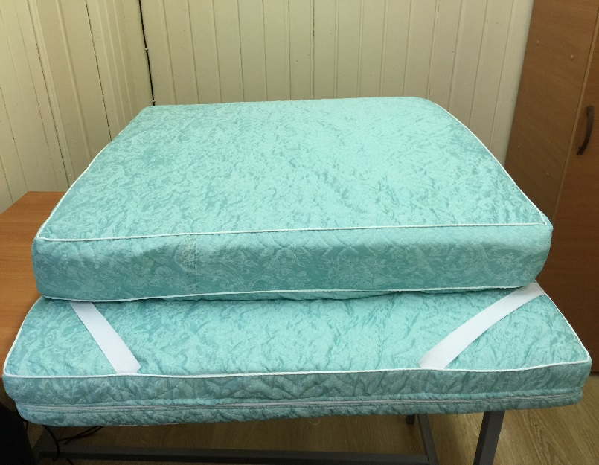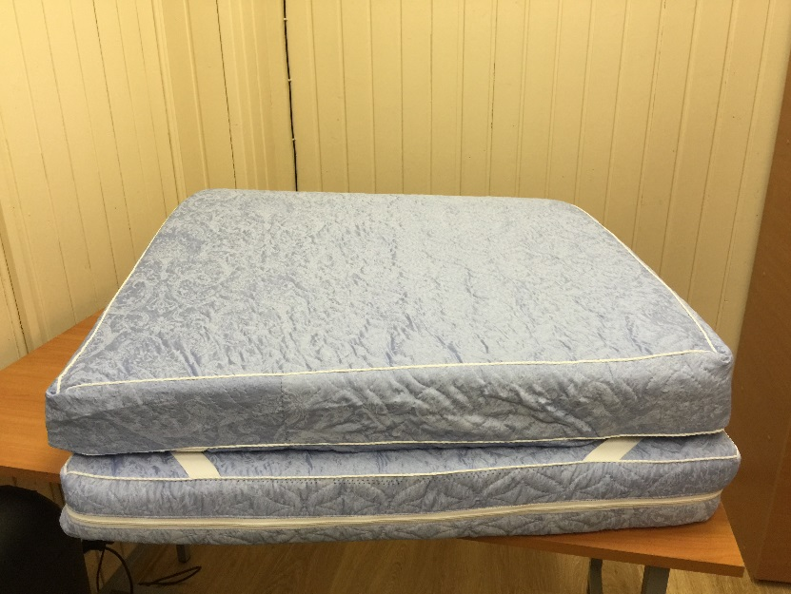
МАТРАЦЫ ФАЙБЕРПЛАСТ СЕРИИ «ЭКОНОМ»
Плотность наполнителя : борт 5-1,2кг/м2, борт 8 – 1,6кг/м2, борт 10 – 1,8кг/м2
МАТРАСЫ ХОЛКОН СЕРИИ «ЭКОНОМ» | до 50.000руб | до 200.000руб | от 200.000руб | Специальная
Матрас 70х200х5 Файберпласт | 650,00 руб. | 600,00 руб. | 560,00 руб. | 520,00 руб.
Матрас 70х200х8 Файберпласт | 780,00 руб. | 730,00 руб. | 690,00 руб. | 650,00 руб.
Матрас 70х200х10Файберпласт | 850,00 руб. | 800,00 руб. | 760,00 руб. | 720,00 руб.
Матрас 80х200х5 Файберпласт | 690,00 руб. | 640,00 руб. | 600,00 руб. | 560,00 руб.
Матрас 80х200х8 Файберпласт | 830,00 руб. | 780,00 руб. | 740,00 руб. | 700,00 руб.
Матрас 80х200х10Файберпласт | 910,00 руб. | 860,00 руб. | 820,00 руб. | 780,00 руб.
Матрас 90х200х5 Файберпласт | 740,00 руб. | 690,00 руб. | 650,00 руб. | 610,00 руб.
Матрас 90х200х8 Файберпласт | 880,00 руб. | 830,00 руб. | 790,00 руб. | 750,00 руб.
Матрас 90х200х10Файберпласт | 970,00 руб. | 920,00 руб. | 880,00 руб. | 840,00 руб.
Матрас 120х200х5Файберпласт | 950,00 руб. | 900,00 руб. | 850,00 руб. | 800,00 руб.
Матрас 120х200х8Файберпласт | 1100,00 руб. | 1050,00руб. | 1000,00 руб. | 950,00 руб.
Матрас 120х200х10Файберпласт | 1 250,00 руб. | 1200,00руб. | 1150,00 руб. | 1100,00руб.
Матрас 140х200х8 Файберпласт | 1 250,00 руб. | 1200,00руб. | 1150,00 руб. | 1100,00руб.

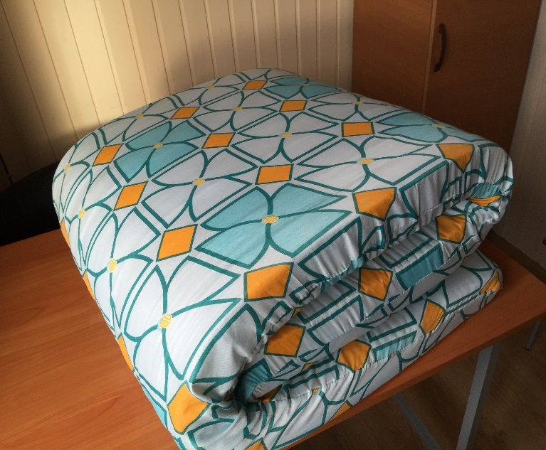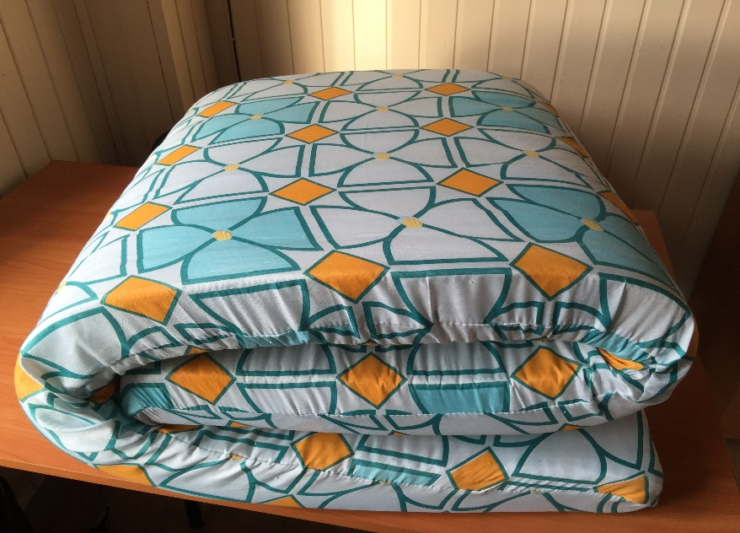
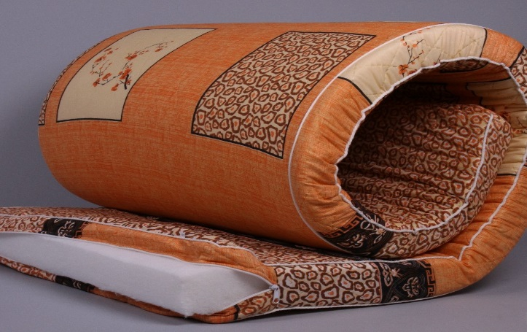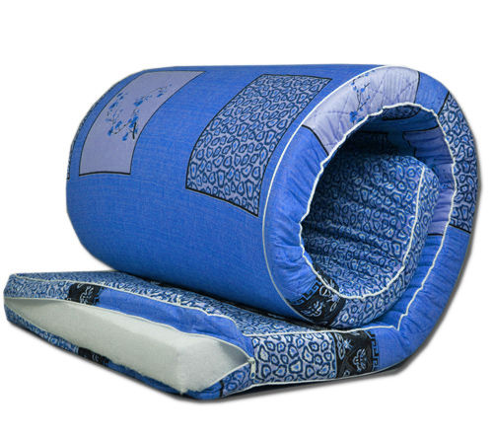

МАТРАЦЫ ППУ (ПОРОЛОН)
ПОКРЫТИЕ : Ткань ультрастеп (синтепон пл.80гр/м2+полиэстер пл.65гр/м2)
Наполнитель: Пенополиуретан плотность 18гр/м2, Чехол на молнии с четырьмя резинками по углам.
МАТРАСЫ ПОРОЛОН (ППУ) Чехол на молнии | До 50тыс  .руб. | ДО 200тыс  .руб. | ОТ 200тыс.руб. | ОТ 500тыс.руб.
Матрас 70х200х4 Пенополиуретан (18), ткань ультрастеп (синтепон+полиэстер пл.65гр\м2) | 890,00 руб. | 840.00 руб. | 800,00 руб. | 760,00 руб.
Матрас 70х200х6 Пенополиуретан (18), ткань ультрастеп (синтепон+полиэстер пл.65гр\м2) | 1040,00 руб. | 990.00 руб. | 950,00 руб. | 910,00 руб.
Матрас 70х200х9 Пенополиуретан (18), ткань ультрастеп (синтепон+полиэстер пл.65гр\м2) | 1310,00 руб. | 1260,00 руб. | 1210,00 руб. | 1160,00 руб.
Матрас 80х200х4 Пенополиуретан (18), ткань ультрастеп (синтепон+полиэстер пл.65гр/м2) | 960,00 руб. | 910.00 руб. | 870,00 руб. | 830,00 руб.
Матрас 80х200х6 Пенополиуретан (18), ткань ультрастеп (синтепон+полиэстер пл.65гр/м2) | 1160,00 руб. | 1110.00 руб. | 1070,00 руб. | 1030,00 руб.
Матрас 80х200х9 Пенополиуретан (18), ткань ультрастеп (синтепон+полиэстер пл.65гр\м2) | 1420,00 руб. | 1370,00 руб. | 1320,00 руб. | 1'270.00 руб.
Матрас 90х200х4 Пенополиуретан (18), ткань ультрастеп (синтепон+полиэстер пл.65гр\м2) | 1030,00 руб. | 980.00 руб. | 940,00 руб. | 900,00 руб.
Матрас 90х200х6 Пенополиуретан (18), ткань ультрастеп (синтепон+полиэстер пл.65гр/м2) | 1250,00 руб. | 1200,00 руб. | 1160,00 руб. | 1120,00 руб.
Матрас 90х200х9 Пенополиуретан (18), ткань ультрастеп (синтепон+полиэстер пл.65гр/м2) | 1530,00 руб. | 1480,00 руб. | 1430,00 руб. | 1380,00 руб.
Матрас 70х200х9 Пенополиуретан (18), серия "ЭКОНОМ" | 1130,00 руб. | 1080,00 руб. | 1040,00 руб. | 1000,00 руб.
Матрас 70х200х20 Пенополиуретан (18), ткань ультрастеп (синтепон+полиэстер) "Престиж" | 2600.00 руб. | 2550.00 руб. | 2500.00 руб. | 2450.00 руб.
Матрас 80х200х20 Пенополиуретан (18), ткань ультрастеп (синтепон+полиэстер) "Престиж" | 2800.00 руб. | 2750.00 руб. | 2700.00 руб. | 2650.00 руб.
Матрас 90х200х20 Пенополиуретан (18), ткань ультрастеп (синтепон+полиэстер) "Престиж" | 3000.00 руб. | 2950.00 руб. | 2900.00 руб. | 2850.00 руб.
Матрас 140х200х20 Пенополиуретан (18), ткань ультрастеп (синтепон+полиэстер) "Престиж" | 5450.00 руб. | 5350.00 руб. | 5250.00 руб. | 5150.00 руб.
Матрас 160х200х20 Пенополиуретан (18), ткань ультрастеп (синтепон+полиэстер) "Престиж" | 6050.00 руб. | 5950.00 руб. | 5850.00 руб. | 5750.00 руб.
Матрас 180х200х20 Пенополиуретан (18), ткань ультрастеп (синтепон+полиэстер) "Престиж" | 6650.00 руб. | 6550.00 руб. | 6450.00 руб. | 6350.00 руб.
